Politická geografie - Z5100
Jaro 2008

Kurdistán

„ Všechny národy mají právo na sebeurčení. Na základě tohoto práva svobodně určují svůj politický statut a svobodně uskutečňují svůj hospodářský, sociální a kulturní vývoj. "

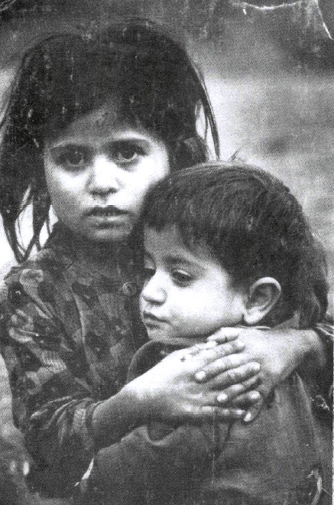

OBSAH

OBSAH 2
ÚVOD 3
CHARAKTERISTIKA ÚZEMÍ 3
HISTORIE ÚZEMÍ 5
PŘÍČINY VZNIKU KONFLIKTU 6
HISTORIE KONFLIKTU 7
Kurdové a Turecko 7
Kurdové a Írán 9
Kurdové a Irák 9
Kurdové a Sýrie 10
CHARAKTERISTIKA STRAN KONFLIKTU 11
GEOPOLITIKA KONFLIKTU 12
STRATEGIE ŘEŠENÍ KONFLIKTU 13
Násilné strategie 13
Mírové strategie 13
NÁVRH STRATEGIÍ VEDOUCÍ K VYŘEŠENÍ KONFLIKTŮ 14
ZÁVĚR 14
POUŽITÉ ZDROJE 15

ÚVOD

„Lze říci, že Kurdové jsou dnes poměrně dobře "medializováni", a to samozřejmě díky politickému vývoji z relativně nedávné doby. Snad i "statisticky průměrný" český občan tak dnes po zprávách o událostech v Turecku z první poloviny roku 1999 má alespoň tušení, co je PKK a kdo je Öcalan, doplněné dalším tušením, totiž že uvedená zkratka i jméno nějak souvisí s etnikem Kurdů.“ Kurdové jsou jedním z nejstarších a také nejlidnatějších národů Blízkého východu.Jedná se o národ obývající velké území, jasně vymezený od svých sousedů jednak etnicky, ale i vlastními dějinami, bohatou kulturou a v neposlední řadě vlastním jazykem. I přesto nemají Kurdové doposud vlastní stát. O vlastní území, jež by mohli nazývat vlastním státem Kurdové bojují mnohá léta. Tato práce se zaměří na historii Kurdů, vývoj konfliktu a poukáže i na možná řešení.
Kurdové žili v klanových společenstvích, tvořící volné konfederace. Počátkem 16. století se jejich území dostalo pod perskou svrchovanost. V 30. letech 16. století pronikly na kurdská teritoria Turci a 1639 uzavřeli dohodu o společné hranici, která platí až na drobné změny dodnes a rozděluje kurdskou oblast na dvě části.

CHARAKTERISTIKA ÚZEMÍ

Dané území je svou strukturou hornaté a je pramennou oblastí řady řek – zejména však Eufratu a Tigrisu. Na mnohých řekách jsou postaveny hydroelektrárny a to zvláště na území Turecka, což má však za následek časté ničení kulturního dědictví a vyhánění lidí z vesnic, které jsou poté zatopeny. Z hydrologického hlediska je kromě většího počtu řek na daném území i mnoho velkých jezer jako např. jezero Van, jež je čtvrté největší sladkovodní jezero na světě dle objemu, dále pak jezero Sleven nebo Urmijské. Páteří celé oblasti je pohoří Zagros a dále pak armenská vysočina, zčásti Taurus a Pontské pohoří.Klima je v dané oblasti kontinentální se.značnými srážkami díky velikosti pohoří. Oblast je bohatá co do počtu nerostných surovin, ať se jedná o ropu (6.největší ložiska ropy na světě), zemní plyn, síru (největší ložiska na větě) a také měď, železo, zinek a vápenec.

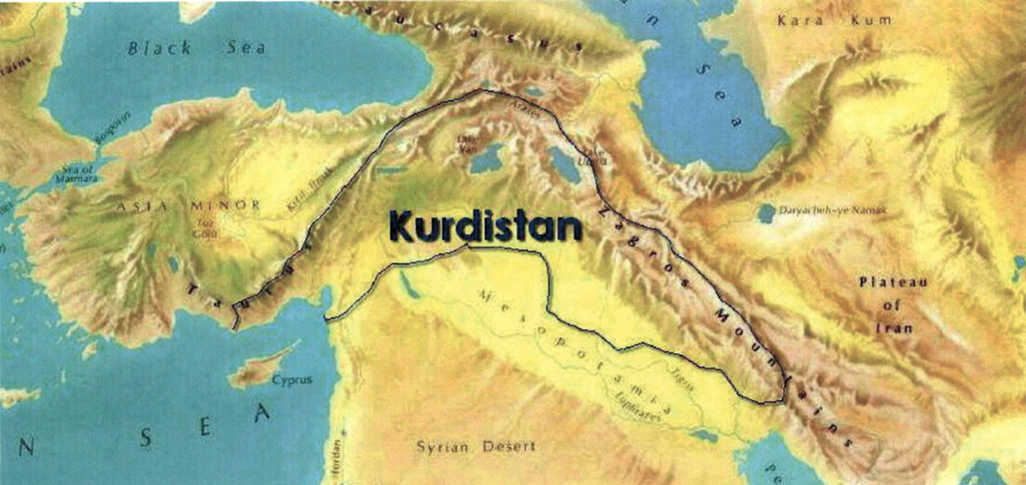
Obr.1. Mapa Kurdistánu
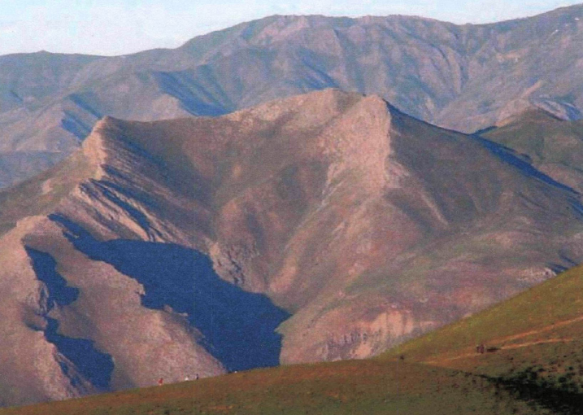
Obr.2. Hornatá krajina Kurdistánu

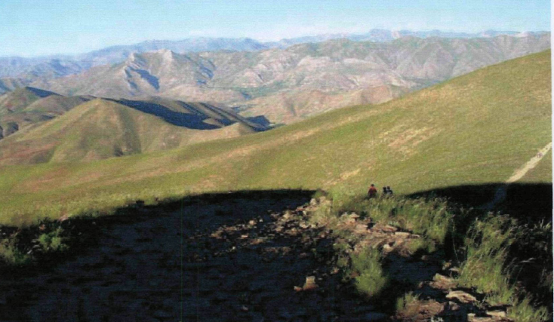
Obr.3. Krajina Kurdistánu

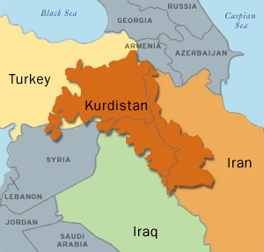
Obr.4 Lokalizace Kurdistánu

HISTORIE ÚZEMÍ

- Neandrtálci až 50 000 př.n.l., jeskyně Šanídár
- ve starověku horské kmeny, nízká centralizace, nájezdníci
- od 4300 př. n. l. Churrité – předci Kurdů
- 3000 př. n. l. - stát Urartu --> Ararat – předky odvozuj Kurdové i Arméni
- horští Gutejci – 2159 – 2116 př. n. l. ovládli Mezpotámii
- 1200 – 850 př. n. l. Příchod indoárijců do oblasti – Kurdové indoevropským národem
- od 9. stol př. n. l. Médové – Kurdy pokládaní za své předky
- od 3. stol př.n.l. do 3. stol. n. l. Mezi říšemi Římanů a Parthů jako nárazníkový stát, Parthy později vystřídala sasánovská Indie a dále muslimský chalífát, zatímco Římskou říši její Východořímská nástupkyně
- ve středověku se pak Kurdistán stal nárazníkovým územím mezi Osmanskou říší a safíjovskou Persií – perzekuce obyvatelstva – z perské strany sunnitů a z osmanské šíitů (ve skutečnosti alevitů ztotožňovaných s šíity) – deportace obyvatel
- fungují současně lokální emiráty
- po objevení cesty do Indie kolem Afriky úpadek důležitosti území – dříve významné obchodní trasy, války mezi Osmany a Peršany – skomírání lokálních dynastií --> 16. až 18. století velká moc klanových a kmenových vůdců

PŘÍČINY VZNIKU KONFLIKTU

Po 1. světové válce měly na území Osmanské říše vzniknou národní státy pod patronátem vítězných mocností. Jelikož nikdy nebyli sjednoceni ve vlastním státě, objevoval se u Kurdů kmenový a oblastní partikularismus. V roce 1920 se konala konference po 1. světové válce v Sevřeš, která počítala s ustavením samostatného Kurdistánu. Sevréská mírová smlouva zřizuje kurdský stát a nastiňuje v hrubých obrysech jeho hranice – zabývá se však pouze Kurdy v dnešním Turecku a Iráku. O Íránských, Syrských a kavkazských Kurdech zde není ani zmínka
V roce 1919 byla vyjednána smlouva mezi Kurdy a Armény o vzájemném respektování svých budoucích států. Turecko povstává v čele s Atatürkem proti smlouvě ze Sévres,mnozí Kurdové bojují s ním a boje dopadají úspěšně. V roce 1923 dne 24.7. je podepsána nová smlouva z z Lausanne . V této smlouvě však o Kurdech není již ani slovo.V Turecku se následně po vítězství Atatürka zakázáno dávat dětem jiná než turecká jména a za mluvení kurdsky na veřejnosti byly pokuty, kurdština pokaženým dialektem turečtiny, Kurdové jsou Turci, kteří za života v odlehlých horách, dále na styku s Peršany a jinými etniky zapomněly svůj původní jazyk. V roce 1991 je pak používání kurdštiny dekriminalizováno, nesmí se však dále využívat ve vzdělání, sdělovacích prostředcích a politice.
Všechny výše uvedené fakta dali vzniknout mnohým povstáním.Před 2. světovou válkou je rozmístěno na západě Turecka rovnoměrně na 1 milión Kurdů což poukazuje na praktikování asimilační politiky.
Vznikají speciální Turecké jednotky tzv.Özal Hareket ,ketré se stávají nechvalně proslulí. V dané době dochází k záhadným mizením lidí zabývajících se kurdským problémem. Na mizeních se podílelo také kurdsko turecký Hizbulláhu vytvořený Turky.
V roce 1978 vzniká PKK (Kurdská strana pracujících) s hlavním představitelem Abdullah Öcalan . Strana je marxisticky orientována. V následném konfliktu s Tureckem je na 30 tis. obětí z toho je jedna třetinaTureckých jednotek, zbytek jsou však Kurdové.Turci naproti tomu budovali kurdské vesnické gardy na venkově, dochází ke velkým masakrům vesnic a někdy jsou zlikvidována vesnice druhou stranou za kolaboraci s . V roce 1999 byl Öcalan zatčen a odsouzen.
V Iráku se situace vyvíjela v minulosti podobně. Ve 30.letech zahájil Mustafa Barzání(1903-1979) povstání a ve 40.letech byl ministrem obrany v takzvané mahábádské republice což byla první nezávislá kurdská republicka, tu však íránský šáh udusil v jejím zárodku v roce1946. Zůstala z ní jenom vlajka jako symbol sjednocující všechny Kurdy, která je uvedena níže na obrázku.. Když Bárzání v 70.letech zemřel, iráčtí Kurdové po něm v 70.letech zdědili jen pokračující vzpouru a nesplněné sny. Za všechna povstání Kurdové draze zaplatili a byl to bohužel vždy prostý Kurd, koho postihly nejbrutálnější způsoby vystěhovávání a útisku. Stopy jsou patrné i dodnes, ale svědků daných činů nezůstalo mnoho. Při takzvané Operaci Kořist (Amalíjat al-Anfál) byly v Iráku zničeno 4 000 kurdských vesnic. Ukázalo se, že regionální i mezinárodní podmínky dovolují, aby Kurdové v Iráku i jinde byli zbavováni domova, aniž by tyto podmínky dovolovaly vznik kurdského státu. Kurdové brzy slevili ze svých požadavků a slevili ze snů o vlastním státu. Během vlády strany Baas dostali Kurdové v Iráku právo autonomie. Saddám Husajn (nar. 1937) sice jednou rukou ničil Kurdům vesnice, nicméně druhou rukou založil kurdský parlament, z něhož později vzešel nárok na federativní uspořádání Iráku. Ten podle Kurdů představuje maximální mez jejich požadavků vzhledem k tomu, co dovolují podmínky na regionální a mezinárodní scéně. Snaží se, aby jejich co nejrealističtější projekt neztroskotal při střetu s realitou – tak, jako ztroskotaly všechny jejich sny v historické minulosti.
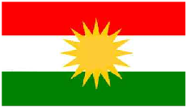
Obr.5. Vlajka Kurdistánu
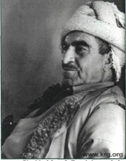
Obr.6. Mustafa Barzání

HISTORIE KONFLIKTU

Kurdové a Turecko

- 1856 všechny turecké kurdské oblasti přešly přímo pod tureckou administrativu.
- 1878 největší kurdské povstání v Turecku – reakce na přijetí turecké ústavy, konec posledních zbytků kurdské samosprávy.
- 1920 smlouva ze Sevres – závazek Turecka poskytnout nezávislost Arménii a autonomii Kurdistánu – neratifikována.
- 1923 smlouva z Lausanne – finální rozdělení Kurdistánu mezi Turecko, Sýrii a Irák.
- 1923 ustanovení turecké republiky – Kurdové na straně Turků, příslib uznání národních, politických i ekonomických práv Kurdů – nesplněno.
- 1925 zákaz používání kurdského jazyka v Turecku – likvidace jejich školství – masové povstání – 40 000 mužů – snaha o vytvoření nezávislého Kurdistánu – klanové rozpory – velká vojenská protisíla – násilná likvidace povstalců.
- 1927 – ustaven vojensko-politický výbor Hoybun – organizace kurdského vojska – Kurdská araratská republika.
- 1930 kontrola většiny severovýchodních tureckých vilájetů Kurdy.
- 1931 zdecimování posledních členů kurdské armády.
- 1934 vydán zákon umožňující přesidlování obyvatel v rámci státu.
- 1936 – 1938 zlikvidováno cca 70 000 Kurdů.
- 1938 vydán zákon zakazující vytváření organizací na bázi rodu nebo klanu.

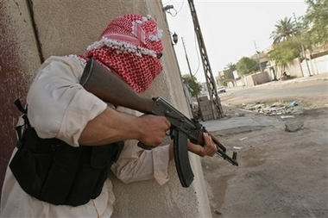
Obr.8. Kurdský bojovník

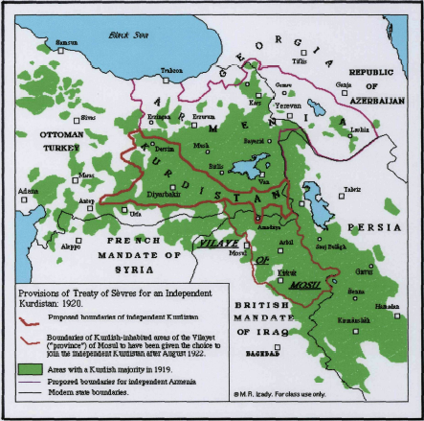
Obr.9. Kurdistán podle ustanovení Sevréské smlouvy

Kurdové a Írán

- 1941 likvidace posledních zbytků samosprávy Kurdů.
- 1946 s pomocí sovětských vojsk ustanovena Kurdská demokratická republika v Mahábádu – ještě téhož roku násilná likvidace iránským vojskem.
- 1979 islamistický převrat a ustavení Íránské islámské republiky – administrativní reforma – vymezení provincie Kurdistán – zredukována jen na malou část teritoria obývaného Kurdy – jistá míra kulturní autonomie.
- 1981 – 1988 Íránsko-Írácká válka – snaha Kurdů využít situace – potlačeno – pozastavení kulturní autonomie.

Kurdové a Irák

- 1958 vznik republiky – zisk určitých práv Kurdů – výuka kurdského jazyka, kultury a historie na univerzitě, kurdské symboly na státních symbolech (vlajka)… neudělena regionální autonomie.
- 1961 povstání Kurdů i jiných skupin obyvatelstva.
- 1963 státní převrat
- 1964 podepsána dohoda – otázky autonomie měla řešit nová ústava – Kurdové dosáhli amnestie a jejich 15 000 vojáků získalo status státního vojska sídlícího v horách v Kurdistánu.
- 1968 další převrat – rozdělení reprezentace Kurdů do politických stran Demokratické strany Kurdistánu (KDP) a Barati – strany se dostaly do vzájemného sporu.
- 1970 návrh autonomie Kurdistánu.
- 1973 Demokratická strana Kurdistánu (KDP) nepovažovala návrh za dostatečný a vyprovokovala nové boje za vyhlášení autonomie.
- 1975 v Alžíru uzavřena dohoda mezi Irákem a Íránem o ochraně hranic – téhož roku ukončena válka za autonomii.
- 1977 ustavena Kurdská autonomní oblast.
- 1979 příchod Saddáma Husajna – pokles úrovně autonomie.
- 1988 použití chemických zbraní proti kurdskému městu Halanta.
- 1992 vytvořena Kurdská autonomní oblast na území tří provincií (Sulajmáníja, Erbíl, Dohúk) – první volby do tamního oblastního parlamentu – rozhodnutí o vytvoření kurdského státu v rámci federace Iráku.
- 1995 rozpory v tamním oblastním parlamentu o charakteru autonomie.
- 1996 vysláno do Kurdistánu 40 000 Iráckých vojáků – vyhnány americkou armádou z autonomní oblasti – pokračování nesvárů uvnitř autonomní oblasti.

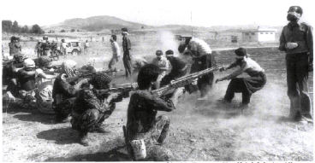
Obr. 10. Poprava Kurdů iráckými vojáky

Kurdové a Sýrie

- 1963 zrušena kurdská místní jména, zákaz výuky kurdštiny, odebírání státních občanství.
- 70. léta – plán přesídlení cca 300 kurdských vesnic z hraniční oblasti s Tureckem, jejich nahrazení arabskými rolníky – plán ztroskotal na pasivním odporu Kurdů.
- 80. léta – méně radikální projekt arabizace kurdského obyvatelstva – silné přistěhovalecké vlny.
- současnost – soustavné potlačování základních lidských práv Kurdů.

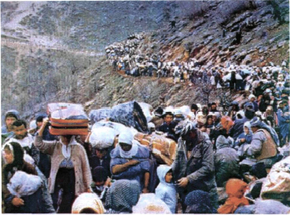
Obr.11. Kurdští běženci směřující ze Sýrie

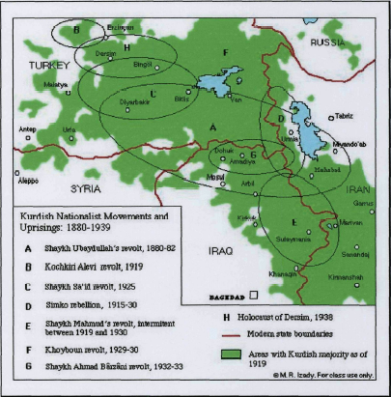
Obr.12. Kurdská povstání mezi lety 1818 -1939

CHARAKTERISTIKA STRAN KONFLIKTU

Mezi hlavní aktéry kurdské otázky můžeme považovat:

- národní vlády všech čtyř zemí: Turecka, Iráku, Íránu a Sýrie,
- skupiny kurdských obyvatel taktéž rozděleny mezi tyto čtyři státy,
- politická uskupení: Demokratická strana Kurdistánu (KDP), Barati následně přejmenována na Vlastenecký svaz Kurdistánu (PUK), Strana kurdských pracujících (PKK),
- EU a USA.

V rámci politického boje došlo ke střetům mezi politickými stranami. Demokratická strana Kurdistánu (KDP) vedená Mustafou Barzáním formulovala umírněnější politické cíle a prosazuje pouze autonomii Kurdistánu. Na druhé straně politická organizace Barati následně přejmenovaná na Vlastenecký svaz Kurdistánu (PUK) je více městskou a modernější stranou požadujíc volnou federaci Kurdistánu s konečným cílem jeho nezávislosti. Zatímco obě strany dokázaly v Íránském oblastním parlamentu ještě v roce 1991 postupovat společně, v dalším období se začaly objevovat výrazné neshody. Tyto neshody se v letech 1995 a 1996 projevily dokonce vzájemnými ozbrojenými střety. Strana kurdských pracujících je tureckou organizací, která sama překročila hranice a v roce 1995 zaútočila na vojenské jednotky Demokratické strany Kurdistánu. I tento incident svědčí o velké nejednotě uvnitř největšího národa bez vlastního území.
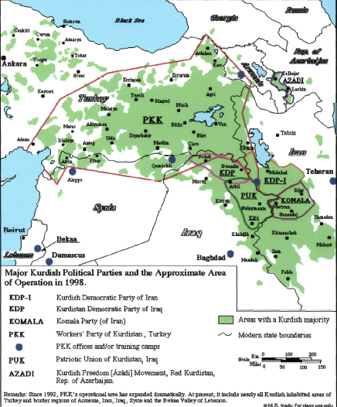
Obr.13. Vliv nejvýznamnějších kurdských politických stran

GEOPOLITIKA KONFLIKTU

USA jako jedna z nejvýznamnějších mocností spatřuje mezi Kurdy tzv. dobré a špatné (Irák X Turecko)Iráčtí Kurdové byli spojenci s USA kvůli někdejšímu Saddámovu režimu, který se je snažil vyhladit. V roce 1992 USA s pomocí NATO zřídila na teritoriu v severním Iráku bezpečnou zónu, chránící KurdyÍránští a syrští Kurdové mají v rámci USA nejasné postavení, jejich ochrana se nikdy nestala součástí americké zahraniční politikyK tureckým Kurdům je brán odlišný postoj . Turecko je důležitým spojencem USA a nejvýznamnější blízkovýchodní spojenec USA vedle Izraele. V Turecku jsou vojenské základny USA pro bombardování Iráku.Jako vedlejší produkt v produkt strategického vojenského spojenectví USA s Tureckem je samotná ignorace tureckých Kurdů.Další velice důležitou oblastí je integrace Turecka do EU.Zejména perzekuce tureckých novinářů i politiků, vyjadřujících se ke kurdské problematice nenahrávají Turecku v boji o vstup do EU.

SPORNÉ BODY BRÁNÍCÍ VYŘEŠENÍ SPORU

- neuznání Kurdistánu Turky
- dvojí metr na Kurdy ze strany velmocí ,nejednotnost mezi samotnými Kurdy
- zapletení Kurdů do teroristické činnosti

STRATEGIE ŘEŠENÍ KONFLIKTU

Násilné strategie

První vzpoura Kurdů se datuje na roky 1924-1925 a proběhla v Turecku – ta však byla krutě potlačena. Následovaly další menší či větší vzpoury Kurdů za jejich osvobození či autonomii nejčastěji v Íránu, Iráku či Turecku. Nejkontroverzněji se do boje o osamostatnění zapojila turecká marxisticky orientovaná Strana kurdských pracujících (PKK), která vznikla v roce 1978. O šest let později, tedy v roce 1984, přišlo při teroristickém útoku PKK o život přes 30 000 tureckých obyvatel. Tyto snahy ovšem nevedou k ničemu – většinou jsou násilně potlačeny po vzoru oko za oko. Nejednou byly celé vesnice vyvražděny kvůli obvinění „z kolaborace s druhou stranou“. Přes 3 000 vesnic tak bylo zničeno a vylidněno zásahem armády a provládních vesnických milic, často však i samotné PKK.
Za další násilné řešení konfliktu můžeme považovat útoky na kurdské vesnice v Iráku za pomoci chemických zbraní , které v letech 1984 – 1989 usmrtily 25 000 lidí. Koncem toho období Irácká armáda vyhání stovky tisíc Kurdů z jejich domovů, aby vytvořila neobydlené „bezpečné pásmo“ na íránské a turecké hranici. Kurdští partyzáni v Turecku hned odpověděli zesilujícími útoky na turecké vojenské pozice. V roce 1991 se Iráčtí Kurdové bouří – více než milion Kurdů utíká do Íránu a Turecka a tisíce jich umírají v uprchlických táborech.

Mírové strategie

Za mírové řešení situace by se dala považovat snaha o vytvoření Kurdské autonomní oblasti na území tří iráckých provincií za pomoci USA a NATO v roce 1992. Zde vzniklo chráněné místo, kde proběhly první volby do tamního oblastního parlamentu. Ovšem v roce 1995 vznikly rozpory uprostřed parlamentu o charakteru autonomie. Dodnes je časté pokračování nesvárů uvnitř autonomní oblasti.
Západní velmoci (zejména USA) sice Kurdům v několika případech vyjadřovaly podporu, ale spíše z důvodu možné opozice vůči Saddámu Husajnovi, než aby riskovali podporu vzniku samostatného státu v této výbušné oblasti. Ani Washington, ani OSN, ani NATO se nedokáží k problému Kurdů postavit čelem (viz. 5. bod). Jediným orgánem, který na Turecko tlačí, aby se snažilo vyřešit otázku Kurdů, tak zůstává Evropská unie (snaha Turecka vstoupit do Evropské unie).
V poslední době se často objevují snahy o mírové řešení zejména ze strany Turecka. Dne 1. května se sešli vyslanci turecké vlády s autonomní vládou iráckého Regionu Kurdistán a poprvé vedli přímá oficiální jednání. K setkání došlo za zprostředkování iráckého prezidenta Džalála Tálabáního, který je zároveň nejvýše postaveným kurdským politikem světa. Turecká vláda dosud odmítala přímá jednání s představiteli kurdské samosprávy v Iráku. Rozhovory se dle oficiálního prohlášení Vlády Regionu Kurdistán týkaly „širokého spektra politických, bezpečnostních a ekonomických témat“. Na výsledek si ale musíme ještě nějakou dobu počkat.

NÁVRH STRATEGIÍ VEDOUCÍ K VYŘEŠENÍ KONFLIKTŮ

- asimilace Kurdů do majoritní společnosti jednotlivých států (potření jejich kulturních specifik)
- neformální sjednocení Kurdů, snaha uplatňovat společné postupy, uznávání menšin na etnickém principu (rámec Turecka)
- vytvoření jednotného kurdského státu
- akceptace autonomních oblastí v rámci jednotlivých států
- problém terorismu (dosud žádné etnikum nedosáhlo autonomie prostřednictvím terorismu)
- snaha aktivizovat kurdské emigranty ve vyspělých zemích v otázce prosazení autonomie

ZÁVĚR

Kurdové se v průběhu dějin snažili vytvořit vlastní stát. Osídlili velice ucelené území, vytvořili si vlastní a to značně specifickou kulturu a začali používat vlastní jazyk. Následně získali určité vědomí politické pospolitosti a národní vědomí.
V průběhu dvacátého století měl kurdský národ několik možností k dosažení samostatnosti, což se však do současnosti nepodařilo.
Mezinárodním právem vyjádřené právo na sebeurčení však naplno nezískali a když ano, tak jen ve velmi omezené míře.

POUŽITÉ ZDROJE

- www.akakurdistan.com -
- www.humanrights.de/~kurdweb
- www.kdp.pp.se
- www.khrp.org
- www.krg.org
- www.kongrakurdistan.com
- www.kurd.com
- http://kurdistan.navajo.cz/
- http://www.libri.cz/databaze/staty/podlist.php?id=394
- www.kurdove.ecn.cz
- www.kurdweb.org

BAAR, Vladimír. Národy na prahu 21. století. Tilia. Ostrava, 2002, s. 251-257. ISBN 80-86101-66-5.
JASENSKÝ, Martin.Kurdové a jejich boj o vlastní stát ,diplomové práce.Brno , 2002. s 131.
Články z encyklopedie Encarta
Microsoft ® Encarta ® Reference Library 2005. © 1993-2004 Microsoft Corporation.

Mezinárodní pakt o občanských a politických právech
http://kurdove.ecn.cz/

